P_OO
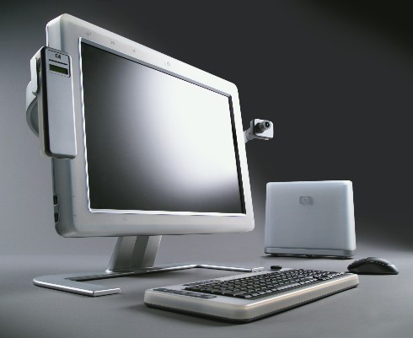
(Une image originale représentant le projet)
Hugo chevrette – Cid2A
Vennes
32p

Table des matières
1 Spécifications 3
1.1 Titre 3
1.2 Description 3
1.3 Matériel et logiciels à disposition 3
1.4 Prérequis 3
1.5 Cahier des charges 3
1.5.1 Objectifs et portée du projet (objectifs SMART) 3
1.5.2 Caractéristiques des utilisateurs et impacts 3
1.5.3 Fonctionnalités requises (du point de vue de l’utilisateur) 3
1.5.4 Contraintes 3
1.5.5 Travail à réaliser par l'apprenti 4
1.5.6 Si le temps le permet … 4
1.5.7 Méthodes de validation des solutions 4
1.6 Les points suivants seront évalués 4
1.7 Validation et conditions de réussite 4
2 Planification Initiale 4
3 Analyse 4
3.1 Opportunités 4
3.2 Document d’analyse et conception 4
3.3 Conception des tests 5
3.4 Planification détaillée 5
4 Réalisation 5
4.1 Dossier de Réalisation 5
4.2 Modifications 5
5 Tests 5
5.1 Dossier des tests 5
6 Conclusion 5
6.1 Bilan des fonctionnalités demandées 5
6.2 Bilan de la planification 5
6.3 Bilan personnel 5
7 Divers 6
7.1 Journal de travail 6
7.2 Bibliographie 6
7.3 Webographie 6
8 Annexes 6

Introduction

Objectifs produit et pédagogique
L'objectif produit est de réaliser une application console en C# permettant de gérer un parking : entrée et sortie des véhicules, affichage de l'état des places, recherche, statistiques et historique des transactions. L'objectif pédagogique est de mettre en pratique les concepts de programmation orientée objet (encapsulation, classes cohérentes, tests unitaires) ainsi que l'utilisation autonome d'un système de versioning (Git/Github).

Description du domaine et sources de données
Le domaine traité est la gestion d'un parking : un nombre fixe de places, chacune pouvant accueillir un véhicule identifié par sa plaque d'immatriculation. Il n'y a pas de source de données externe : les données (places, véhicules, transactions) sont générées et gérées en mémoire durant l'exécution du programme, aucune base de données n'étant requise pour ce projet.

Spécifications

Titre
Gestion de parking

Description
Concevoir et réaliser une simulation de parking

Matériel et logiciels à disposition
• Un PC ETML
• Accès à Internet

Prérequis
• Modules de programmation de base
• ICT-320 en cours

Cahier des charges
Le cahier des charges complet fourni par l’ETML (P_OO – Gestion de parking) est disponible en Annexe, pour ne pas alourdir ce chapitre par une copie du document source.

Les points suivants seront évalués
- Le rapport
- Les planifications (initiale et détaillée)
- Le journal de travail
- Le code et les commentaires
- Les documentations de mise en œuvre et d’utilisation

Validation et conditions de réussite
- Compréhension du travail
- Possibilité de transmettre le travail à une personne extérieure pour le terminer, le corriger ou le compléter
- Etat de fonctionnement du produit livré

Planification

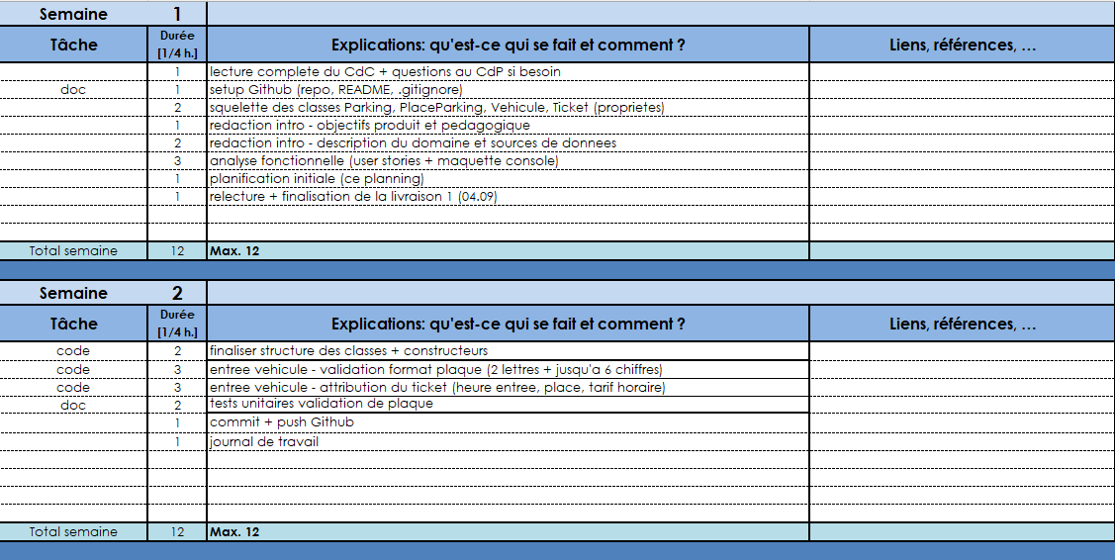
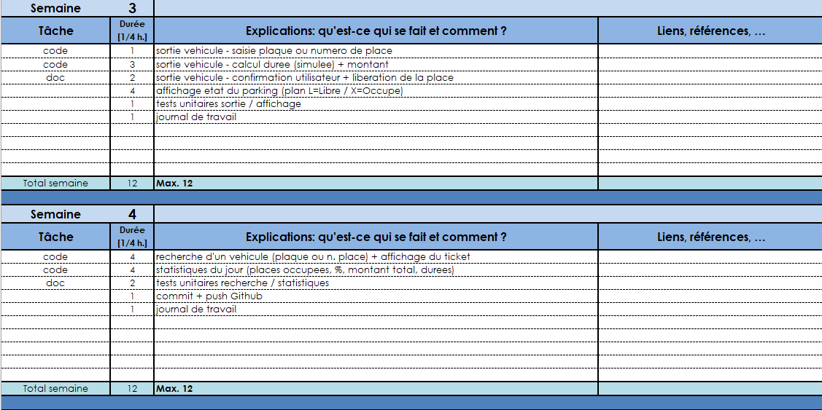
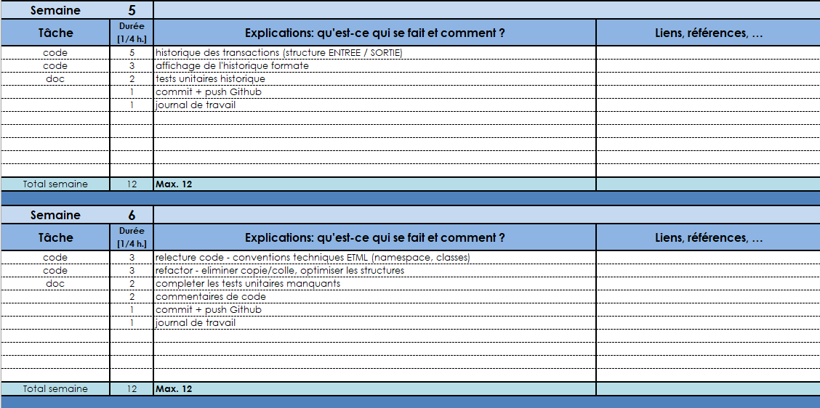

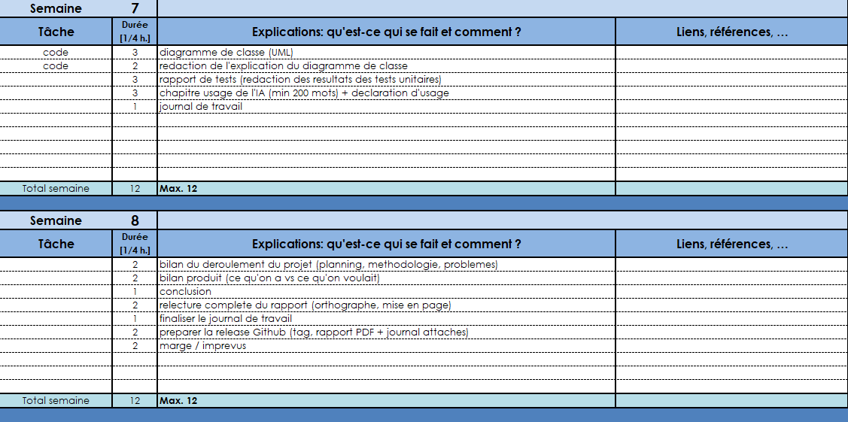

Analyse

Opportunités
Structurer un programme avec des classes cohérentes (Parking, PlaceParking, Vehicule, Ticket), simuler le temps, faire des tests.

Document d’analyse et conception
Le programme propose 6 fonctionnalités grâce a un menu console :
Entrée/ sortie/ affichage de l'état du parking/ recherche d'un véhicule/ statistiques du jour / historique des transactions.

4 classes structurent le domaine :
- Parking (gestion des places et de l'historique)
classe | attribu
PlaceParking | <list>placeparking
historique | <string> log vehicule + ticket

- PlaceParking (véhicule, statut libre/occupée)
classe | attribu
vehicule | <vehicule>
estOccupe | <bool>
numero | <int>

- Vehicule (plaque)
classe | attribu
plaque | <string>

- Ticket (calcul de la durée et du montant).
classe | attribu
NumeroPlace | <int>
heureEntre | <time>
heureSortie | <time>
tarifHorraire | <int>
Le montant total payé n'est pas stocké comme attribut : il est recalculé à la demande par la classe Parking, en additionnant le montant de chaque transaction de type SORTIE enregistrée dans l'historique. Cette valeur s'affiche dans la fonctionnalité « Statistiques du jour ».

Conception des tests
Les tests sont faits chaque semaine. Ils servent principalement : la validation du format de plaque, le calcul du montant selon la durée, la cohérence de l'état du parking après entrée/sortie. Les cas limites (parking plein, plaque en double, place inexistante) sont testés avec une phase de tests globaux prévue en semaine 7.

Déclaration d'usage de l'IA
L'IA (Claude) a été utilisée durant cette phase d'analyse pour structurer la réflexion (planification, idées, explication de concepts POO), en accord avec le niveau d'usage autorisé pour ce projet. Les échanges sont conservés dans la conversation servant de journal de prompts.

Réalisation

Dossier de Réalisation
          - Cette partie permet de reproduire ou reprendre le projet par un tiers.
          - Pour chaque étape, il faut décrire sa mise en œuvre. Typiquement :
            - Versions des outils logiciels utilisés (OS, applications, pilotes, librairies, etc.)
            - Configurations spéciales des outils (Equipements, PC, machines, outillage, etc.)
            - Code source commenté des éléments logiciels développés.
            - Modèle physique d’une base de données.
            - Arborescences des documents produits.
          - Il faut décrire le parcours de réalisation et justifier les choix.

Modifications
          - Historique des modifications demandées (ou nécessaires) aux spécifications détaillées.
          - Date, raison, description, etc.

Tests

Dossier des tests
          - On dresse le bilan des tests effectués (qui, quand, avec quelles données…) sous forme de procédure. Lorsque cela est possible, fournir un tableau des tests effectués avec les résultats obtenus et les actions à entreprendre en conséquence (et une estimation de leur durée).
          - Si des tests prévus dans la stratégie n'ont pas pu être effectués :
            - raison, décisions, etc.
          - Liste des bugs répertoriés avec la date de découverte et leur état:
            - Corrigé, date de correction, corrigé par, etc.

Conclusion

Bilan des fonctionnalités demandées
          - Il s’agit de reprendre point par point les fonctionnalités décrites dans les spécifications de départ et de définir si elles sont atteintes ou pas, et pourquoi.
          - Si ce n’est pas le cas, estimer en « % » ou en « temps supplémentaire » le travail qu’il reste à accomplir pour terminer le tout.

Bilan de la planification
          - Distinguer et expliquer les tâches qui ont généré des retards ou de l'avance dans la gestion du projet. Indiquer les différence entre les planifications initiales et détaillées avec le journal de travail.

Bilan personnel
          - Si c’était à refaire:
            - Qu’est-ce qu’il faudrait garder ? Les plus et les moins ?
            - Qu’est-ce qu’il faudrait gérer, réaliser ou traiter différemment ?
          - Qu’est que ce projet m’a appris ?
          - Suite à donner, améliorations souhaitables, …
          - Remerciements, signature, etc.

Divers

Journal de travail
          - Date, activité (description qui permet de reproduire le cheminement du projet), durée, liens et références sur des documents externes. Lorsqu’une activité de recherches a été entreprise, il convient d’énumérer ce qui a été trouvé, avec les références.

Bibliographie
          - Références des livres, revues et publications utilisés durant le projet.

Webographie
          - Références des sites Internet consultés durant le projet.

Annexes

Cahier des charges complet
Gestion de projet
1. La planification est à faire selon les instructions spécifiques de votre chef de
projet.
2. Un journal de travail devra être rendu. L’outil que vous utilisez est libre, mais les
caractéristiques suivantes doivent être respectées :

- La structure et la présentation sont claires et soignées.
- Les sources, les fichiers, les répertoires, les commits, et autres sources
d'informations concernées par le journal sont référencés.
- L'état et les durées des tâches mentionnées sont précisés.
- Toutes les activités planifiées, les aides extérieures, ainsi que les
imprévus et les heures supplémentaires y sont mentionnés.
- Les succès et les échecs sont mentionnés.
- Le travail journalier et son appréciation critique, ainsi que les réflexions
y figurent.

Contraintes

1. Le nommage des éléments de code doit être cohérent avec le thème du parking.
2. Le code contient (au moins) une classe pour modéliser chacun des éléments suivants :
• Le parking
• La place de parking
• Un véhicule
• Le ticket

Travail à réaliser par l'apprenti

- Entrée d’un véhicule
Lors de l’entrée d’un véhicule dans le parking, celui-ci doit fournir sa plaque
d’immatriculation.
Vérifier que le numéro de plaque est cohérent : 2 lettres – jusqu’à 6 chiffres.
Attribuer un ticket qui affiche : une heure d’entrée, la place véhicule, le tarif horaire

- Sortie d’un véhicule
Lors de la sortie d’un véhicule l’utilisateur doit saisir sa plaque d’immatriculation ou son
numéro de place.
Le système indique l’heure d’entrée, l’heure de sortie la durée (trouver un moyen de simuler
ce point) et le montant à payer (calculé en fonction de la durée)
Demander à l’utilisateur s’il veut réellement sortir et si oui rendre la place libre.

- Afficher l’état du parking
Afficher un plan du parking avec un moyen d’indiquer quelles sont les places occupées et
quelles sont les places libres.

- Rechercher un véhicule
Demander à l’utilisateur une plaque d’immatriculation ou un numéro de place pour
rechercher le véhicule.
Si trouvé : afficher le ticket (immatriculation, heure d’entrée, durée, prix actuel, n° place)

- Statistiques du jour
Afficher des statistiques liées à l’utilisation actuelle du parking : nombre de place occupées,
% du total, montant total payé, durée de stationnement actuel de tous les véhicules, etc.

- Historiques des transactions
Afficher les transactions effectuées :
• ENTREE (heure d’entrée) – Plaque d’immatriculation (n° place)
• SORTIE (heure de sortie) – Plaque d’immatriculation (n° place, montant payé)

Si le temps le permet …

a. Avoir plusieurs types de véhicules dans le parking (avec des tarifs différents)
b. Version Windows Forms
c. Autre proposition personnelle, validée par le CdP

